2K激光光源成像组件返修记录
维修对象：2K激光光源成像组件 | 返修日期：2018.11.29
返修设备型号：GX3-LSM-02KGM | 完成日期：2018.12.11
检修人员：王心刚 | 检验人员：杨书祥
问题描述：
组件在图像采集过程中，发生偶发性图像缺失问题，如下图所示。
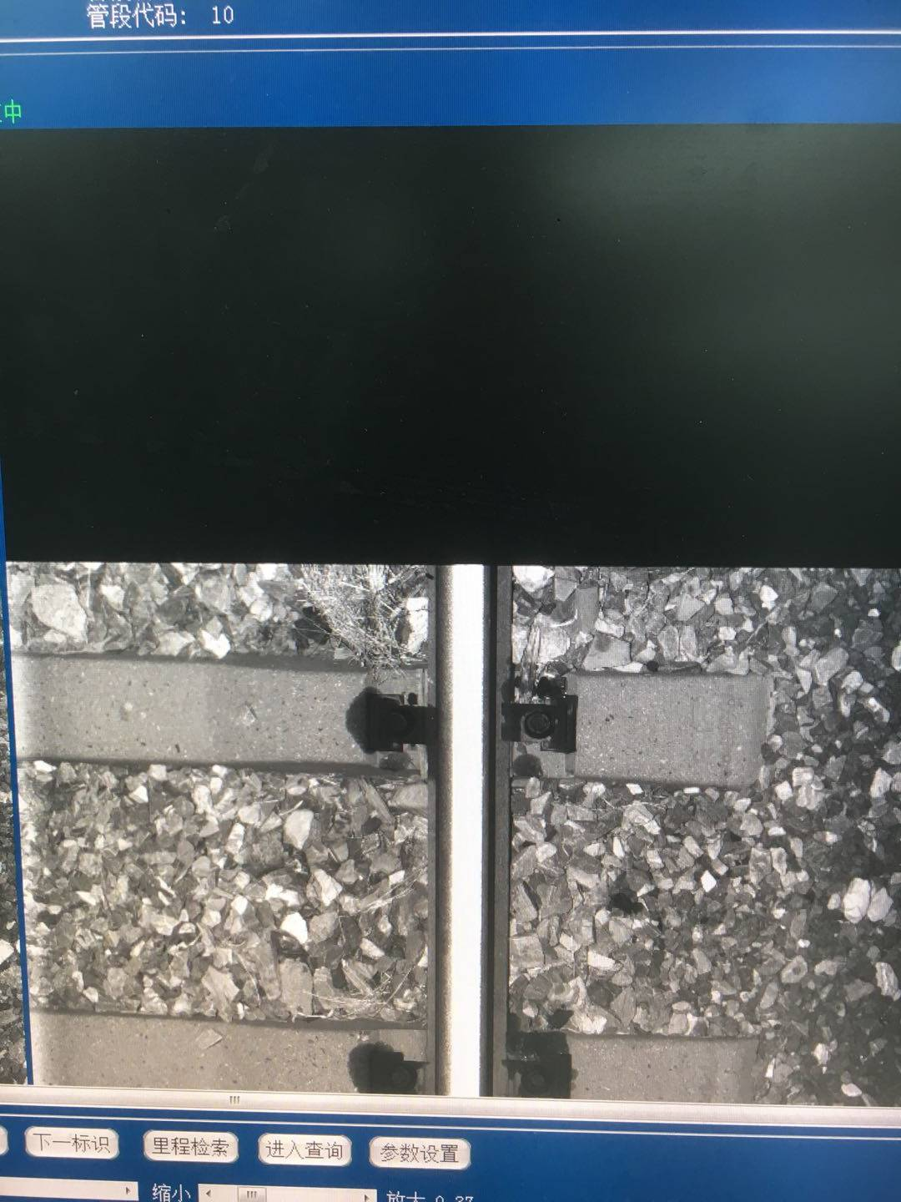
问题重现：
室内进行组件测试，未复现上述图像缺失问题。排查组件机械安装及线缆接线，未发现故障点。
解决方案：
对组件相机驱动板卡进行更换，组件重新组装后进行连续2h测试及1h连续振动试验，测试过程中未发现偶发性图像缺失问题。
解决结果：
返修完成，进行后续使用观察。

